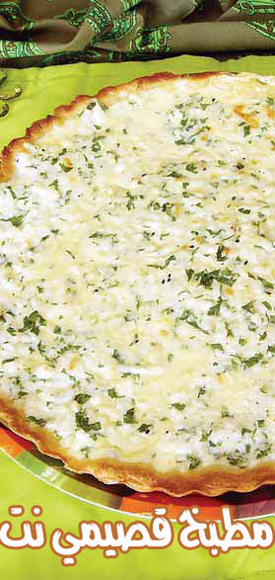

المقادير:

ـــ كيس طحين (تكفي الكمية لأكثر من صينية) يوضع الباقي بالبراد لاستعماله لاحقا
ـــ 6 ملاعق كبيرة حليب بودرة
ـــ قالب زبدة طرية
ـــ نصف كوب زيت مازولا أو زيت زيتون
ـــ 2 كوب ماء
ـــ ملعقة صغيرة بيكن بودر وملعقة صغيرة كربونات الصودا
ـــ ملعقة كبيرة سكر
ـــ ملعقة صغيرة ملح
ـــ 2 ملعقة كبيرة خميرة

الحشوة: جبن قشقوان بقر وجبنة نابلسية جبنة بلغارية وجبنة حلوم وبقدونس وبيضتان.

الطريقة:

تخلط المقادير السابقة سويا بعد بشر الجبنة. نمد قسم من العجينة بسمك سنتيمتر واحد في صينية وندخلها الى الفرن حتى تستوي نصف استواء، ثم نخرجها من الفرن ونفرد على وجهها خليط الجبنة ونعيد إدخالها الى الفرن مدة عشر دقائق حتى يتحمر السطح.

